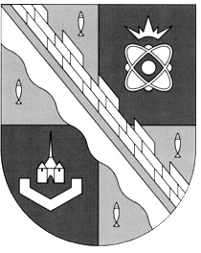
СОВЕТ ДЕПУТАТОВ МУНИЦИПАЛЬНОГО ОБРАЗОВАНИЯ
СОСНОВОБОРСКИЙ ГОРОДСКОЙ ОКРУГ ЛЕНИНГРАДСКОЙ ОБЛАСТИ
(ЧЕТВЕРТЫЙ СОЗЫВ)

Р Е Ш Е Н И Е

от 25.10.2019 года № 24
«Об изменении состава постоянной комиссии совета депутатов Сосновоборского городского округа четвертого созыва по социальным вопросам»

Рассмотрев предложения депутатов совета депутатов и руководствуясь пунктом 4 статьи 37 Устава Сосновоборского городского округа и статьей 18 Регламента совета депутатов, совет депутатов Сосновоборского городского округа

Р Е Ш И Л:

1. Внести изменения в состав постоянной комиссии совета депутатов Сосновоборского городского округа четвертого созыва по социальным вопросам, утвержденный решением совета депутатов от 07.10.2019 N 9, дополнив пункт 1 решения строками в следующей редакции:
- Артемов А.В.;
- Апостолевский И.К.;
- Панченко Н.О.;
- Сиводед А.П.;
- Лаврентьева Е.А.;
- Пономарев Д.Н;
- Мартынова О.В.;
- Артемьев В.В.;
- Коновалик А.П.;
- Бабич И.А.;
- Павлов А.А.;
- Колбасов Ю.А.;
- Филиппова Н.В.;
- Терешкин А.Е.;
- Руденко В.В.;
- Садовский В.Б.;
- Минаев В.И.
2. Настоящее решение вступает в силу с момента принятия.

Председатель совета депутатов
Сосновоборского городского округа В.Б. Садовский

